НАЦІОНАЛЬНИЙ ТЕХНІЧНИЙ УНІВЕРСИТЕТ УКРАЇНИ

«КИЇВСЬКИЙ ПОЛІТЕХНІЧНИЙ ІНСТИТУТ

імені Ігоря Сікорського»

Факультет прикладної математики

Кафедра прикладної математики

Звіт

із лабораторної роботи №7

із дисципліни «Програмування та підтримка Web-застосувань»

на тему

*Бібліотека jQuery і Ajax-технологія в розробці WEB-додатків*

|  |  |
| --- | --- |
| Виконав: | Керівник: |
| студент групи КМ-63 | *асистент Громова В. В.* |
| *Артеменко Я.К.* |  |

Київ — 2017

# **ЗМІСТ**

ЗМІСТ 1

1 ПОСТАНОВКА ЗАДАЧІ 2

1.1 Мета роботи 2

1.2 Завдання на лабораторну роботу 2

2 ОПИС ПРОГРАМИ 3

ВИСНОВКИ 6

Додаток А (відповіді на контрольні питання) 6

Додаток Б (знімки екрану) 7

Додаток В (текст програми) 8

# **ПОСТАНОВКА ЗАДАЧІ**

# Мета роботи

* Вивчення прийомів використання бібліотеки jQuery і технології Ajax з використанням jQuery.

# Завдання на лабораторну роботу

В роботі необхідно виконати:

1. Скачати бібліотеку jQuery в директорій свого сайту на денвері.
2. Ознайомитись з функціями бібліотеки в категоріях управління об’єктами, обробки подій, додавання ефектів і підтримки Ajax.
3. Виконати визначення деяких обробників подій (1-2 обробника), призначених статично (атрибутами on…) динамічно за допомогою jQuery.
4. Додати деякі ефекти (анімацію або що-небудь подібне) за допомогою функцій jQuery (1-2 ефекту) або замість цього пункту забезпечити контроль деяких елементів форм за допомогою функцій jQuery (1-2 елемента будь-який з використовуваних на сайті форм)
5. Реалізувати обмін даними між формами і сервером (за бажанням студента - використовуються всі форми або тільки деякі з них)

# **ОПИС ПРОГРАМИ**

Тема сайту: «Торгово-маркетингове агентство по виробництву та реалізацією дієтичних добавок та дезінфікуючих засобів».

На даному етапі розробки сайт складається з 3 сторінок: «Главная», «Вопрос-ответ» і «Контакты».

До тегу <head> належить:

1. Контент сайту – російськомовний.
2. Заголовок документу містить в собі текст (відповідно до назви сторінки) та містить логотип фірми.

Для всіх сторінок залишатиметься однаковою верхня (HEADER) та нижня частина (FOOTER та посилання на соціальні мережі, та на партнерів компанії) та надпис (назва компанії), який йде відразу після HEADER. Між надписом та посиланнями на партнерів буде знаходитись контент, який відповідає обраній сторінці.

HEADER. Цей тег задає меню сайту, яке складається з 5 посилань на сторінки інші сторінки: «Главная», «Продукты», «Вопрос-ответ», «О нас», «Контакты», які знаходяться на напівпрозорому білому фоні з правою сторони та розділені між собою вертикальними полосами. Зліва, на цьому ж білому фоні, розташовано логотип компанії. Сам білий фон розташований поверх зображення, яке розташовано на певній відстані від країв сторінки (margin-left: 5%; margin-right: 5%;) та має висоту (height: 500px;) та прозорість (opacity: 0.8;). Меню (тобто білий фон, на якому воно знаходиться) має ширину (width: 80%;), віддалене від верхньої частини сайту (top:-4em;), сам колір фону задається за допомогою background-color: rgba(255,255,255,0.9);. Логотип задається з розмірами у 30 пикселів та 20 пікселів. Назви посилань вирівнюються по ліву бік(float: left;) розміщуються в блоках (display: inline-block;) та розділені чорними лініями(border-left: 2px solid #000000;).

Далі йде надпис “Tristan”, який має зелений колір (color:rgb(0,70,0);), розташований по центру (text-align: center;), має стиль (font-style: italic;) і має шрифт Times New Roman (font-family: Times New Roman;).

Основна частина. В цій частині розміщений текст, в якому вказана деяка інформація, яка відповідає певній сторінці сайту.

Посилання на партнерів. Ця секція розпочинається з тексту «Наши партнеры» і цей текст підкреслюється горизонтальною лінією (hr{background-color:#585858;height: 2px;color:#585858;width: 100%;). Після цього в ряд розміщені логотипи партнерів і ці логотипи є посиланнями на сторінки партнерів. Логотипи мають розмір в 150 на 100 пікселів (width: 150px;height: 100px;). В цій частині знаходиться перша анімація. Було підключено бібліотеку jQuery: <script src="http://ajax.googleapis.com/ajax/libs/jquery/2.0.3/jquery.min.js"></script>

Анімація була створена на зображеннях, які вказують на партнерів. Сама анімація заключається в тому, що коли користувач наводить курсором мишки на зображення, то воно збільшується. Для цього було використано jQuery та CSS:

<script>

$(function()

$('#blue').hoverZoom(); // Default

$('#darkblue').hoverZoom({

overlayColor: '#000080',

zoom: 50

}); $('#yellow').hoverZoom({

overlayColor: '#FFFF00',

zoom: 50

}); $('#brown').hoverZoom({

overlayColor: '#8B4513',

zoom: 50

}); $('#pink').hoverZoom({

overlayColor: '#bd2e75',

zoom: 50 }); }); </script>

.zoom {

width:293px;

height:170px;

display:block;

position:relative;

overflow:hidden;

border:1px solid #ddd;

background:#fff url(../images/loader.gif) no-repeat center;

} .zoom img { display:none }

.zoomOverlay {

position:absolute;

top:0; left:0;

bottom:0; right:0;

display:none;

background-image:url(../images/zoom.png);

background-repeat:no-repeat;

background-position:center;

}

Також було підключено плагін для цієї анімації:

<script src="js/hover.zoom.js"></script>.

Посилання на соціальні мережі та копирайт. Фон цієї секції задається за допомогою лінійного градієнту (background: linear-gradient(to bottom right, #000, #fff);), має висоту в 250 пікселів (height: 250px;). Ця секція розділена на чотири стовпці, в кожному з яких задана певна інформація, а саме в 4 блоці знаходиться посилання на соціальні мережі. Перший та четвертий стовбець має ширину 200 пікселів (width:200px;), а 3 і 4 – 300 пікселів (width:300px;). Текст має чорний колір (color: rgb(0,0,0);).

FOOTER. Сама нижня частина сторінки задається за допогою тегу <footer> і містить в собі текст «©Все права защищены» та «Контактируйте нас», які знаходяться по ліву та праву сторону відповідно відносно центру та мають шрифт Arial (font-family: Arial;), а по центру знаходиться картинка стрілочки, при натисканні на яку, користувач плавно повертається догори сторінки. Це і є другою анімацією, яка розміщена на сайті. Сама стрілка описується наступним чином: <div id="more"><a href="javascript://0" onclick="slowScroll('#up')" class="up anchor"><span>наверх</span></a></div>. Скрипт, який відповідає за дану анімацію має наступний вигляд:

<script type="text/javascript">

function slowScroll(id){

var offset = 0;

$('html,body').animate({

scrollTop: $(id).offset().top - offset

},1000);

return false;

}

Ці дві анімації дублюються на інших сторінках, де потрібне повернення вгору та є посилання на партнерів.

Для того, аби відправка коментаря була здійснена без перезавантаження сторінки, була підключена бібліотека jQuery, з якою було використано функцію onClick().

function FormClick () {

var newComment = $("#add_com").serialize();

$.post("comentar.php", newComment);

document.getElementById("comment").value = "";}

# **ВИСНОВКИ**

На цій лабораторній роботі було засвоєно методи роботи з бібліотекою jQuery та використання технології Ajax з використанням jQuery.

# Додаток А (відповіді на контрольні питання)

1. Що представляє з себе Ajax?

Це підхід до побудови користувацьких інтерфейсів веб-застосунків, за яких веб-сторінка, не перезавантажуючись, у фоновому режимі надсилає запити на сервер і сама звідти довантажує потрібні користувачу дані.

1. Що виконує метод jQuery – hide?

Він приховує певну область після виконання певної дії

1. Toggle дозволяє прив’язати декілька обробників подій до елеменкту.
2. Зв’язок з бібліотекою jQuery можна встановити за допомогою <script src="http://ajax.googleapis.com/ajax/libs/jquery/2.0.3/jquery.min.js"></script>
3. Append додає елементи.
4. attr(name) знаходить всі елементи, в яких є атрибут «name».
5. Click() очікує натискання мишкою, після чого буде виконана певна дія.

# Додаток Б (знімки екрану)

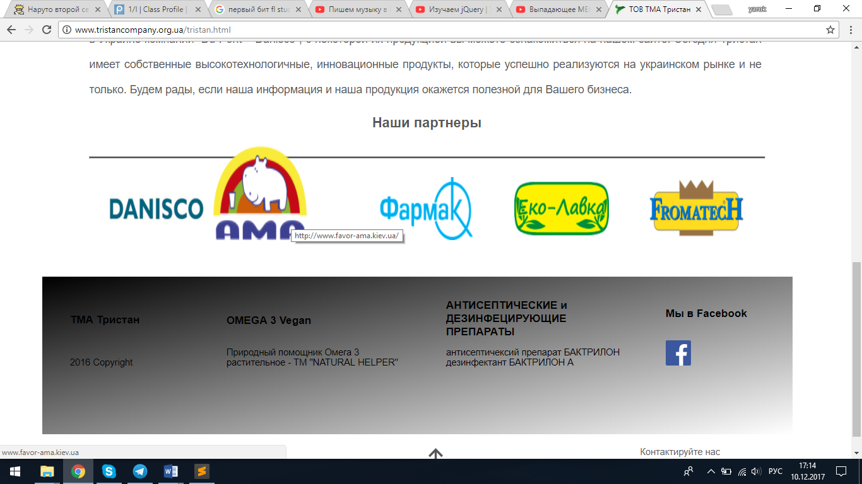

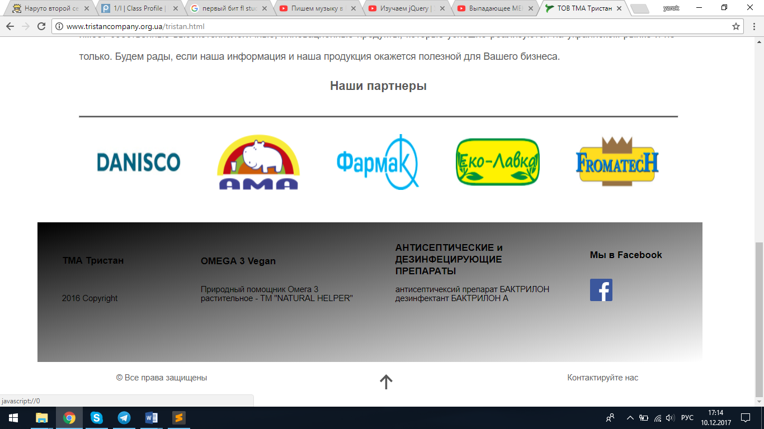

# Додаток В (текст програми)

Головна сторінка (Tristan.html)

<!DOCTYPE html>

<html lang="ru">

<head>

<meta charset="utf-8">

<meta name="viewport" content="width=device-width, initial-scale=1.0">

<meta http-equiv="X-UA-Compatible" content="IE=edge,chrome=1">

<title>ТОВ ТМА Тристан</title>

<meta name="robots" content="index,follow">

<meta name="keywords" content="">

<meta name="description" content="ТОВ ТМА Тристан">

<link rel="stylesheet" href="style.css" type="text/css">

<link rel="shortcut icon" href="images/logotop.ico">

<script src="http://ajax.googleapis.com/ajax/libs/jquery/2.0.3/jquery.min.js"></script>

<script src="js/hover.zoom.js"></script>

</head>

<body>

<script type="text/javascript">

function slowScroll(id){

var offset = 0;

$('html,body').animate({

scrollTop: $(id).offset().top - offset

},1000);

return false;

}

</script>

<script>

$(function() {

$('#blue').hoverZoom(); // Default

$('#darkblue').hoverZoom({

overlayColor: '#000080',

zoom: 50

});

$('#yellow').hoverZoom({

overlayColor: '#FFFF00',

zoom: 50

});

$('#brown').hoverZoom({

overlayColor: '#8B4513',

zoom: 50

});

$('#pink').hoverZoom({

overlayColor: '#bd2e75',

zoom: 50

});

});

</script>

<div id="up"></div>

<div id="page">

<header id="head">

<!-- КОНТЕНТ ШАПКИ -->

<div>

<h1 id="hh1"><a href="./" title="ТОВ ТМА Тристан"><span>ТОВ ТМА Тристан</span></a></h1>

<p class="hidden"><a href="#content">ТОВ ТМА Тристан</a></p>

<!-- MENU NAVIGATION -->

<nav id="menu">

<div class="inside">

<ul class="main">

<li class="line"><a href="#">Главная</a></li>

<li class="line"><a href="#">Продукты</a></li>

<li class="line"><a href="#">О нас</a></li>

<li class="line"><a href="mainQuestion.php">Вопрос-Ответ</a></li>

<li class="line"><a href="contacs.html">Контакты</a></li>

</ul>

</div>

</nav>

</div>

</header>

<!-- ГЛАВНАЯ НАДПИСЬ-->

<div id="ccontainer">

<div class="descript">Tristan</div>

</div>

<!-- ОСНОВНОЙ КОНТЕНТ-->

<div id ="content">

<div id="text">

<div class="content">

<div class="cols">

<p>Вас приветствует Торгово Маркетинговое Агентство “ТРИСТАН”. Наша компания была образована в 2004 году. “Тристан” – это команда единомышленников, способная качественно и профессионально решать задачи любой сложности. В настоящее время ТРИСТАН – многопрофильная динамично развивающаяся компания. «Тристан» является официальным представителем в Украине компании “Du Pont – Danisco”, с некоторой их продукцией вы можете ознакомиться на нашем сайте. Сегодня Тристан имеет собственные высокотехнологичные, инновационные продукты, которые успешно реализуются на украинском рынке и не только. Будем рады, если наша информация и наша продукция окажется полезной для Вашего бизнеса.</p>

</div>

</div>

</div>

<section id="partners">

<div class="content">

<h2>Наши партнеры</h2>

<hr>

<div id="container">

<div id="topgal">

<a class="zoom" id="darkblue" href="http://www.danisco.com/food-beverages/"><img src="./images/part1.jpg" alt="danisco" title="http://www.danisco.com/food-beverages/" /></a>

<a class="zoom" id="pink" href="http://www.favor-ama.kiev.ua/"><img src="./images/part2.png" alt="favor-ama" title="http://www.favor-ama.kiev.ua/" /></a>

<a class="zoom" id="blue" href="https://farmak.ua/ru/"><img src="./images/part3.jpg" alt="farmak" title="https://farmak.ua/ru/"/></a>

<a class="zoom" id="yellow" href="http://www.eco-lavca.ua/"><img src="./images/part4.jpg" alt="eco-lavca" title="http://www.eco-lavca.ua/" /></a>

<a class="zoom" id="brown" href="http://www.fromatech.com/"><img src="./images/part5.jpg" alt="fromatech" title="http://www.fromatech.com/" /></a>

</div>

</div>

</div>

</section>

<section>

<div class="content">

<div id="colls">

<div id="coll1">

<h3>ТМА Тристан</h3>

<p>2016 Copyright</p>

</div>

<div id="coll2">

<h3>OMEGA 3 Vegan</h3>

<p>Природный помощник Омега 3 растительное - ТМ "NATURAL HELPER"</p>

</div>

<div id="coll3">

<h3>АНТИСЕПТИЧЕСКИЕ и ДЕЗИНФЕЦИРУЮЩИЕ ПРЕПАРАТЫ</h3>

<p>антисептичексий препарат БАКТРИЛОН дезинфектант БАКТРИЛОН А</p>

</div>

<div id="coll4">

<h3>Мы в Facebook</h3>

<a href="https://www.facebook.com/natural.caps.salyush/"><img src="images/fb.svg" style="width:40px; height: 40px" alt="Facebook" title="https://www.facebook.com/natural.caps.salyush/"></a>

</div>

</div>

</div>

</section>

</div>

<footer id="foot">

<div class="inside">

<span class="copy">© Все права защищены</span>

<span class="contact"><a href="contacs.html">Контактируйте нас</a></span>

</div>

</footer>

<div id="more">

<a href="javascript://0" onclick="slowScroll('#up')" class="up anchor"><span>наверх</span></a>

</div>

</div> <!-- id page-->

</body>

</html>

Частина CSS-коду для першої анімації:

.zoom {

width:293px;

height:170px;

display:block;

position:relative;

overflow:hidden;

border:1px solid #ddd;

background:#fff url(../images/loader.gif) no-repeat center;

}

.zoom img { display:none }

.zoomOverlay {

position:absolute;

top:0; left:0;

bottom:0; right:0;

display:none;

background-image:url(../images/zoom.png);

background-repeat:no-repeat;

background-position:center;

}